
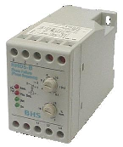
MATERIAIS ELÉTRICOS PARA AUTOMAÇÃO INDUSTRIAL EM BAIXA TENSÃO
Pag. 1
Supervisor de Tensão Trifásica
HHD5-B
Características Principais
– Supervisiona:
Falta de fase.
Sequência de Fases.
Desbalanceamento entre fases (5~15%).
– Led indicador para o estado do relé de saída.
– Temporização na ligação (retardo de energização).
– Invólucro em ABS autoextinguível.
– Fixação a parafuso ou em trilho DIN 35mm.
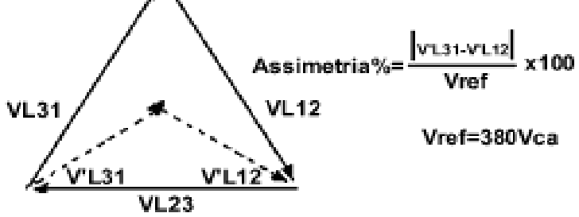
HHD5-B Supervisor de Tensão Trifásica
Pag. 2
Supervisor de Tensão Trifásica - HHD5-B
Aplicações
A linha de supervisor de tensão trifásica monitora uma rede trifásica e sinaliza as seguintes falhas: Falta de fase, Inversão de fase,
Desbalanceamento de tensão entre fases.
Funcionamento
Energizadas as fases R, S, T da rede à qual serão monitorados, o relé de saída funcionará como chave de interrupção, caso haja alguma
anomalia na rede, desligando o sistema a ser monitorado.
Energizando o relé, este fechará o contato de saída NA é acionado e o Led "ON" e "OUT" acenderão.
Falta de Fase
Acionado o circuito, caso ocorra queda de uma fase, o relé de saída desacionará imediatamente, voltando a sua posição de repouso e os
Leds "ASYMMETRY" e "PHASE SEQUENCE" acenderão.
Inversão de Sequência de Fases
A inversão de fases ocasionará a inversão do sentido de rotação dos motores trifásicos, conforme situação não pode ocorrer, sob pena de
dano ao equipamento. Caso a sequência convencionada como correta for trocada, o relé de saída desacionará imediatamente, e os Leds
"ASYMMETRY" e "PHASE SEQUENCE" acenderão.
Desbalanceamento entre fases
Devido à assimetria de tensão entre as fases, que pode ocorrer devido às cargas mal distribuídas em uma rede trifásica, gerando um
superaquecimento do motor e na redução da eficiência do motor, este fato é devido a não uniformidade de consumos de carga por fase.
O aparelho HHD5-B é equipado com 2 potenciômetros para ajustes de assimetria (ASYMMETRY) e retardo na energização (DELAY). Se o
valor do desbalanceamento exceder o valor do limite (5%~15%), conforme ajuste do operador, o relé de saída desacionará e o Led
"ASYMMETRY" acenderá, a função retardo só funcionará caso for programado.
O valor da faixa de ajuste da assimetria da tensão é de 5~15%, com histerese de 20%.
Exemplo para cálculo do ajuste: Tensão de 380V com 10% de assimetria.
O relé de saída desaciona: 380-(380x10%)=342V
O relé de saída aciona: 342+(342x10%x20%)=348,8V
Alimentação com Tensão Insuficiente
L1 é o valor da tensão do aparelho, sempre que uma delas for inferior em 20% ao valor da tensão da alimentação nominal, o relé de saída
é desacionado.
Dados Técnicos
Reservamos o direito de alterar as características e especificações sem prévio aviso.
Tensão Nominal (Un): | 380Vca (Trifásica)
Faixa de Operação: | (0,9~1,1) x Un
Frequência | 50/60Hz
Contato de Saída: | 1 contato reversível, 8A, 2000VA
Tempo de Retardo: | 0,1~10 seg (ajustável)
Faixa de ajuste da assimetria: | 5%~15%; 3x380Vca
Desbalanceamento: | Sim
Temperatura ambiente: | -5°C~+40°C
Invólucro | ABS autoextinguível
Grau de Proteção: | Invólucro IP51, bornes IP20
Montagem: | Parafuso ou trilho DIN 35mm
Peso: | 0,3Kg

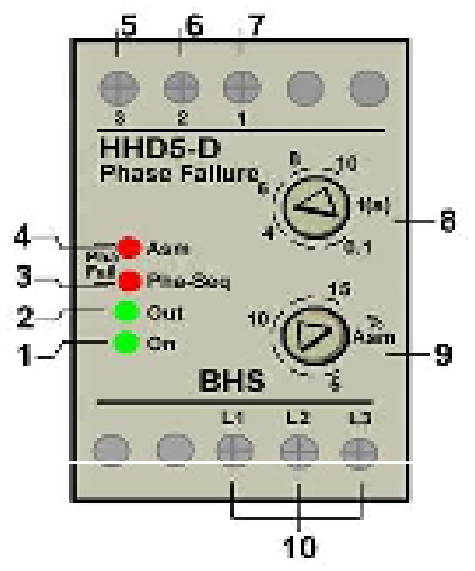
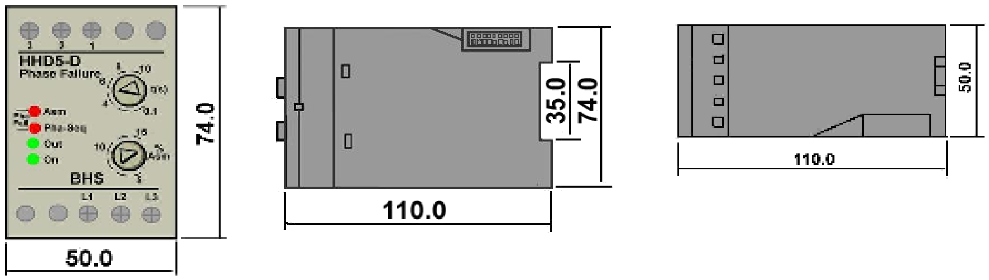
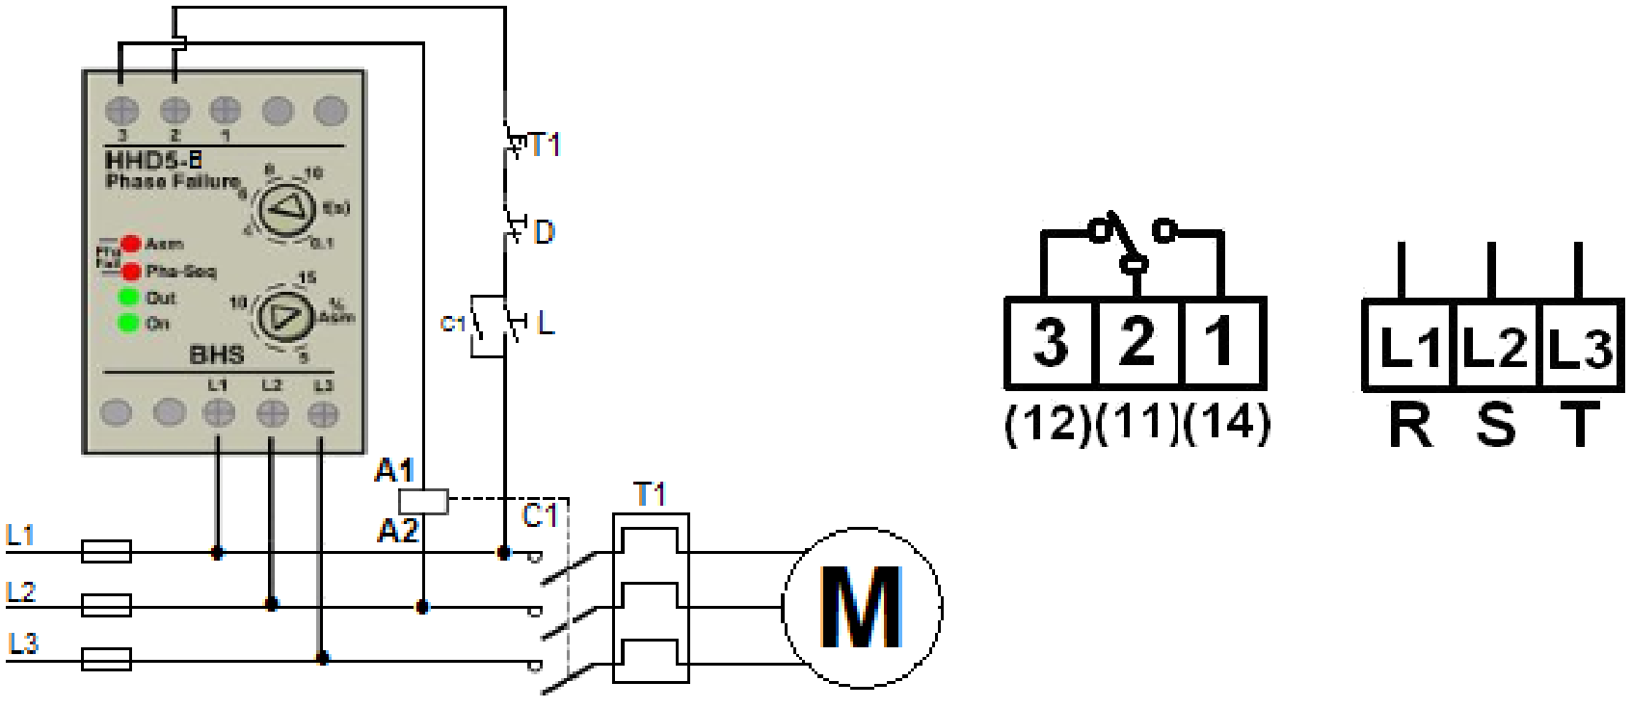
HHD5-B Supervisor de Tensão Trifásica
Pag. 3
Frontal do Aparelho
1-Led "ON".
2-Led "Out" (Saída).
3-"Phase-Sequence" (Inversão de sequência).
4-"Asymmetry" (Desbalanceamento entre fases).
Quando Leds 3 e 4 estiverem acesos simultaneamente, aparelho detecta falta de fase.
5-Contato nº 3, NA da saída do relé.
6-Contato nº 2, comum da saída do relé.
7-Contato nº 1, NF da saída do relé.
8-Ajuste do temporizador do retardo de energização.
9-Ajuste da assimetria de tensão entre fases.
10-Entrada das fases. (L1, L2, L3)
Dimensão
Diagrama de Conexão
Reservamos o direito de alterar as características e especificações sem prévio aviso.
Contato Tel: (11) 2081-8168
WhatsApp / vendas: (11) 98324-0256 ; (11) 98368-0032
Email: comercial@bhseletronica.com.br
www.bhseletronica.com.br

